2016年轨道交通学组研讨会
会议注册指引

注册时间
2016年8月22日至2016年8月29日

注册费用
1000元/人，费用包含会议注册费及资料费。

注册方式
本次会议采用全网络在线注册和缴费的方式，通过关注会议微信公众号的方式进行报名注册，采用微信支付的方式缴费。

会议官方公众号

关注方式
关注方式有以下两种：
- 查找微信号（RailTransitMeeting）进行关注；
- 扫描下面的二维码进行关注。
- 搜索公众号“2016年轨道交通学组研讨会”进行关注。
本次会议委托 深圳市万景商旅服务有限公司 负责相关的会务工作与发票开具，因此使用该公司的公众号，关注后请对照下述截图的账号主体等相关信息。
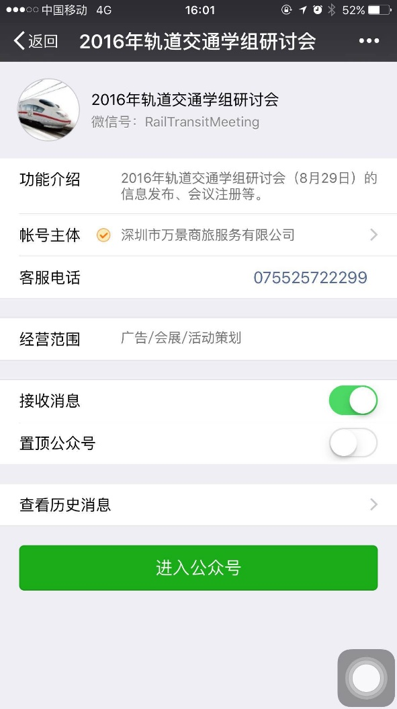

功能说明
公众号底部有2个自定义菜单栏：
- 会议注册：包括开始注册和查看已注册功能
  - 开始注册：点击可进入会议注册页面；
  - 查看已注册：点击可查看本人微信号注册的信息，也可在此界面进入支付；
- 会议主页：前往会议主页 http://202.104.124.218:12304/main.html
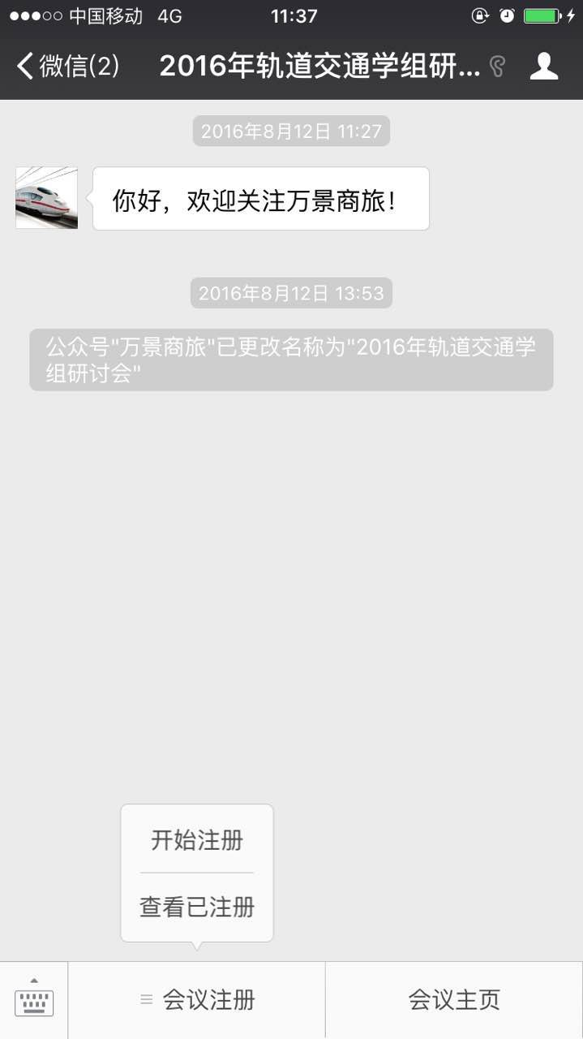

微信注册流程
1）点击“会议注册”-“开始注册”，进入注册页面。
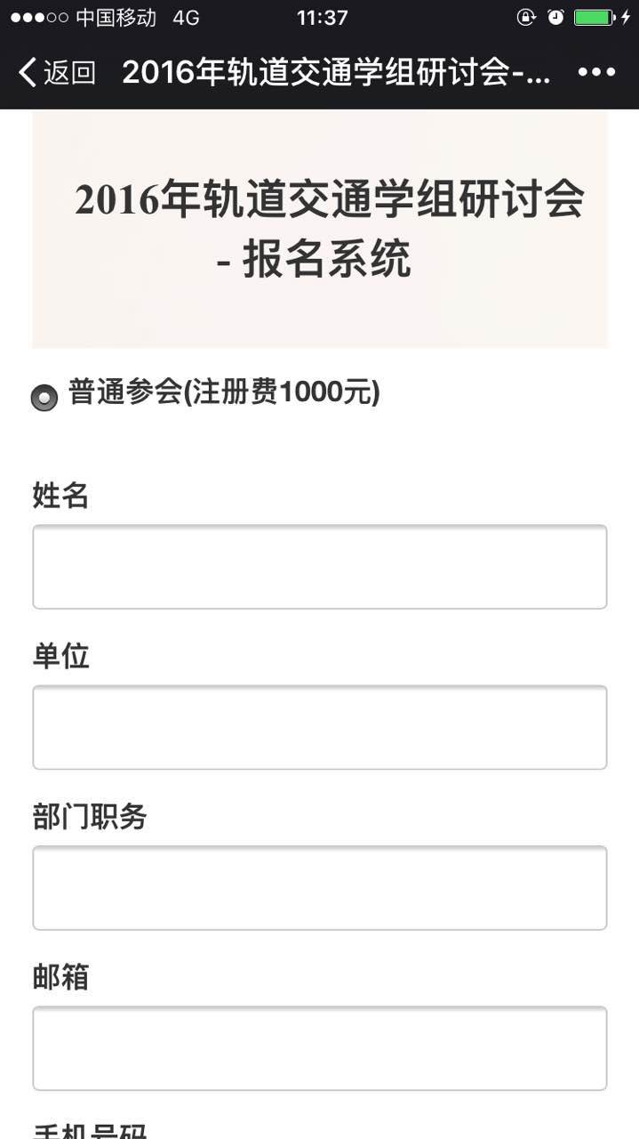
2）填写基本信息（请填写正确可用的邮箱地址，用于接收二维码；单位名称将默认为发票抬头，务必填写准确）。需要预留住宿酒店的参会人员，请选择对应的酒店、房间类型，如果两人同住一个双人间，注册时只需要其中一位选择预留一个双人间，并选择“已有合住成员”，另一人请提醒选择“不需要预留酒店”；如果需要单人住宿，请选择单人间。房间数量不足时，请选择其他酒店或房型，否则无法提交。
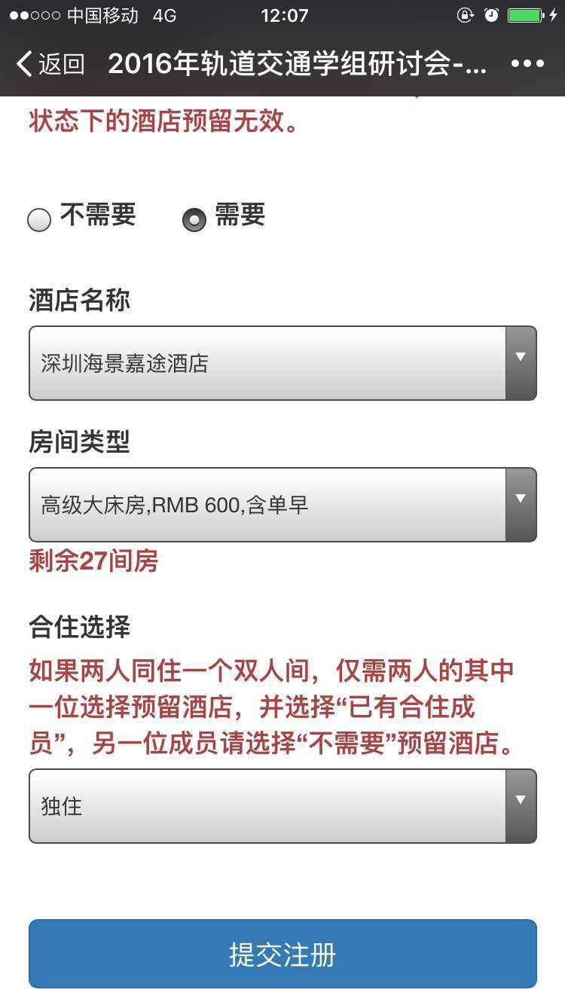
3）提交注册成功后，邮箱将接收到第一封邮件（注册信息邮件，包含个人基本信息和二维码，如左下图），并跳转到信息确认/支付界面（如右下图）。
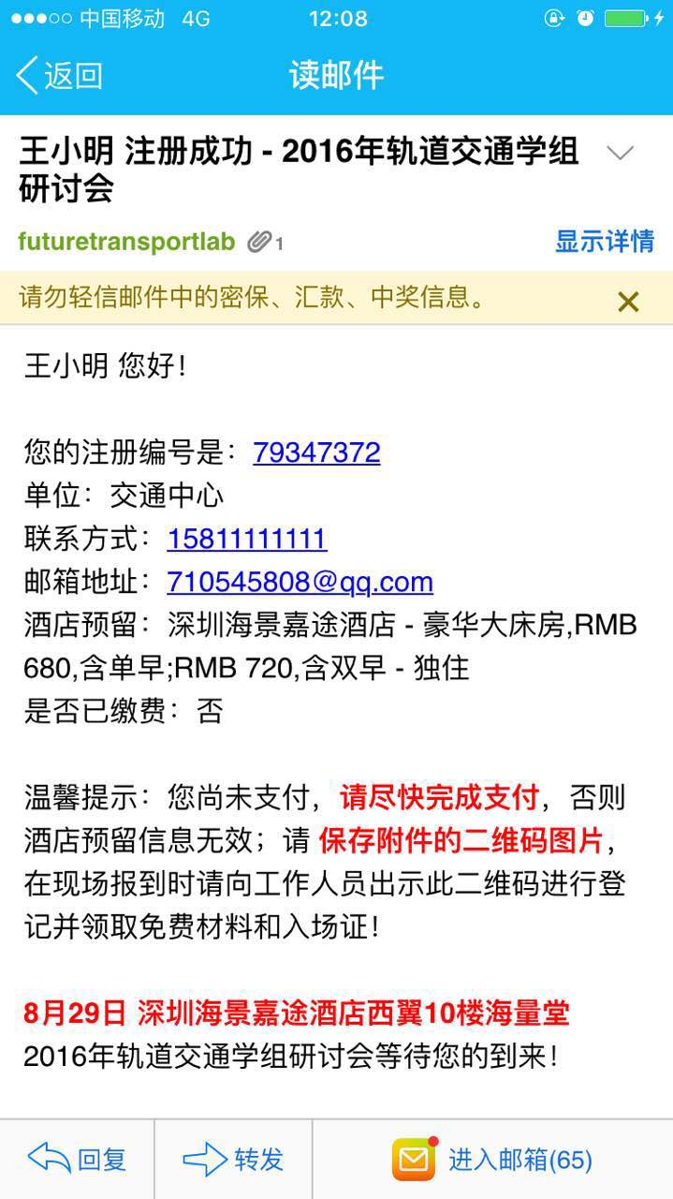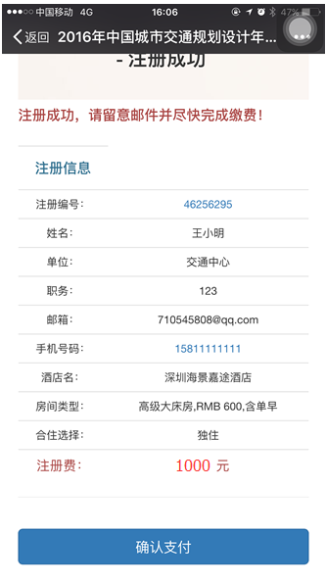
4）在信息确认/支付界面点击“确认支付”，则将调用微信支付，输入密码完成支付，此时微信页面将刷新，显示“缴费成功”。同时将收到第二封邮件，确认缴费成功，请保存好邮件中的二维码（与上一封确认邮件中的二维码相同）。
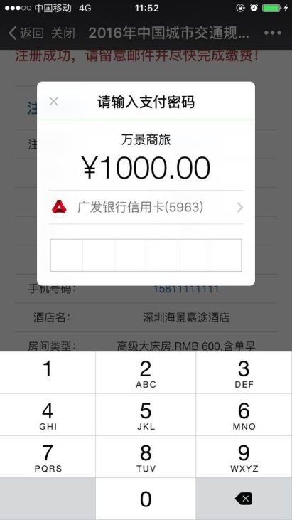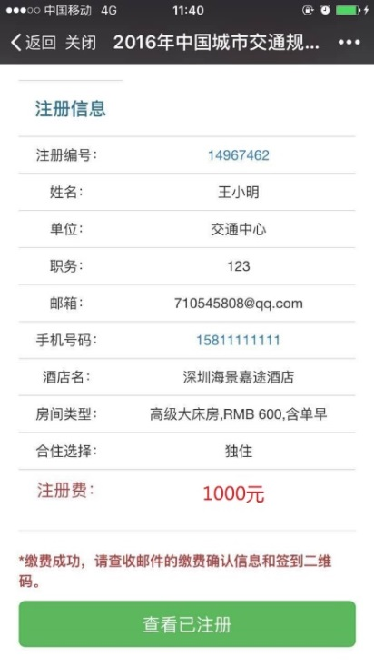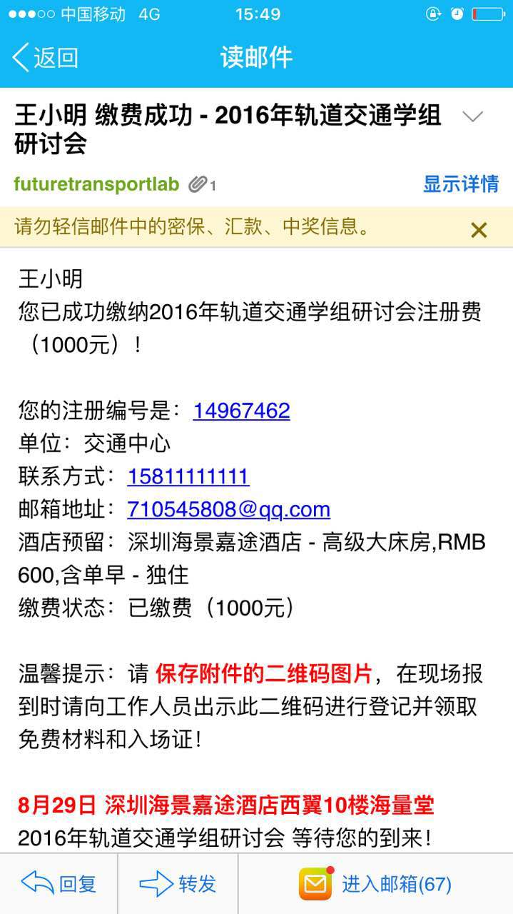

5）支付完成或者支付失败后都将可从公众号自定义菜单“会议注册”-“查看已注册”，跳转到报名列表页面，如下图所示。
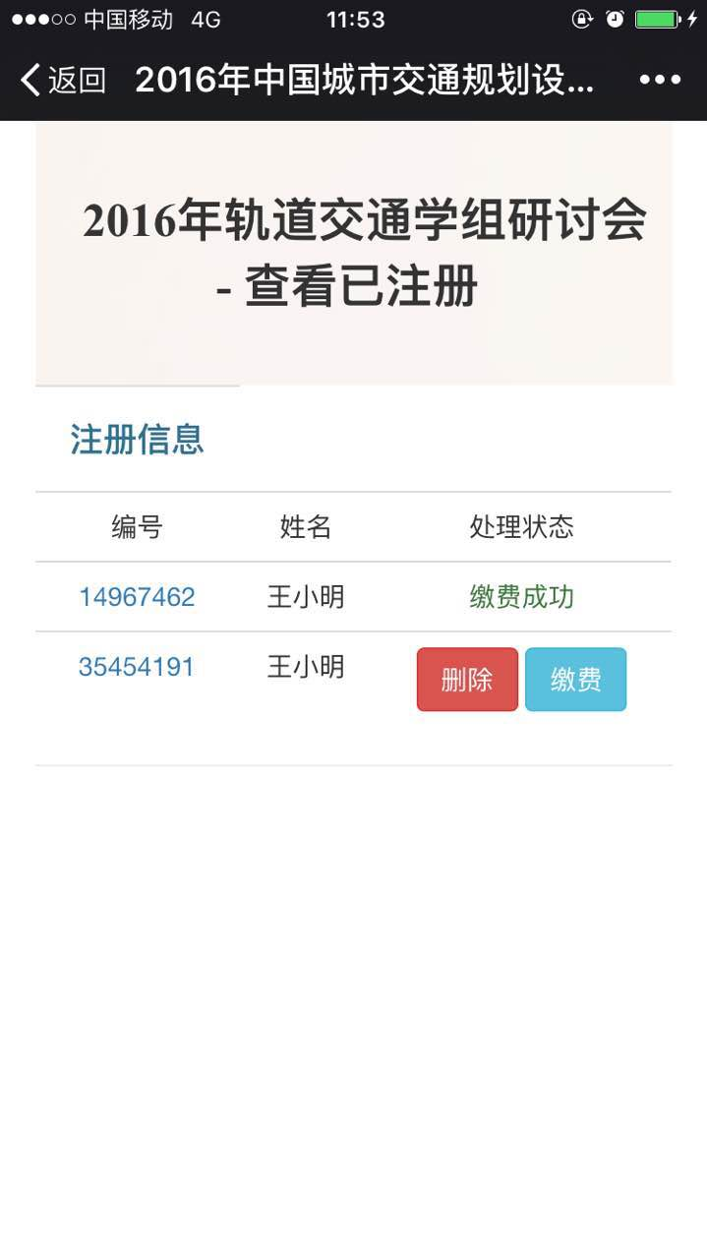
需要注意的是，考虑到酒店预留的因素，已经提交注册但未支付的请尽快完成支付（超过24小时未支付的，注册信息可能会失效），未支付状态下的酒店预留无效。
未支付情况下，如果个人信息填写有误，请直接在报名列表页面删除，再重新填写信息进行注册（已支付状态下将无法修改和删除，请先核实个人信息）。

集体注册缴费
一个微信号可以给多人注册，推荐采用微信的方式进行注册和缴费，参照“5 微信注册流程”，邮箱建议填同一个，方便接收注册邮件。
如果不方便采用微信支付，请先按照注册流程填写信息并提交注册，在支付的步骤取消支付，此时信息已入库，可收到第一封邮件（注册信息邮件）。然后，请将相应数额的费用转入到大会指定收款账号，并与管理员取得联系，将注册编号和对应姓名的列表以邮件形式发给管理员（编号和姓名请对照收到的注册信息邮件），由其完成后台的支付确认。管理员确认后，在微信“查看注册”报名列表页面将看到所有报名信息变成“已支付”的状态。采用转账付款方式的参会人员，请在2016年8月26日前完成转账。收款单位及帐号信息如下：
单位名称：深圳市万景商旅服务有限公司
账号：4000024739200173933
开户行：中国工商银行深圳市园岭支行
完成转账后，请务必以邮件形式联系财务管理员进行缴费确认（transportmeeting@163.com），邮件格式可参考如下：
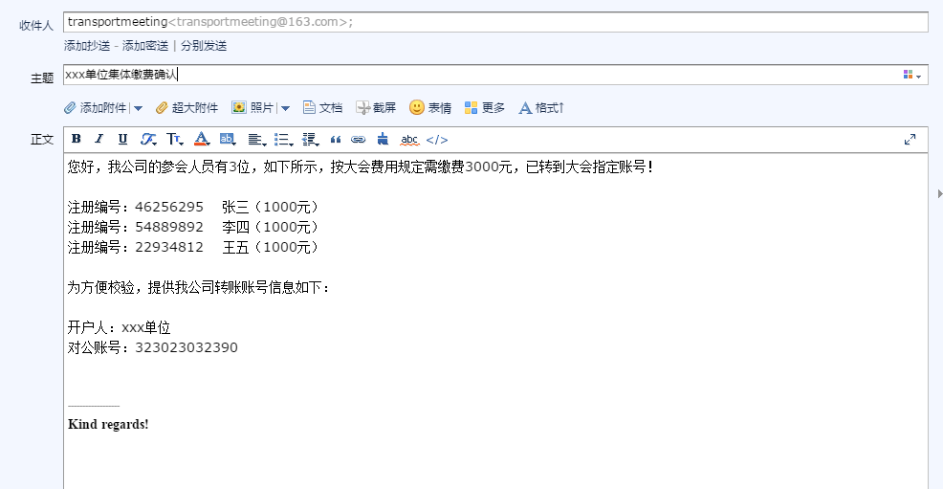

现场注册缴费
不推荐采用现场注册缴费的方式。如在现场注册缴费，也需要现场关注微信公众号进行个人信息的注册。

联系方式
会务事宜：曹 松 13600146419
高作刚 18665328470

